

**Есіл ауданы бойынша 2022-2023 жылдарға арналған жайылымдарды басқару және оларды пайдалану жөніндегі жоспарды бекіту туралы**

Солтүстік Қазақстан облысы Есіл ауданы мәслихатының 2021 жылғы 30 желтоқсандағы № 14/151 шешімі

      Қазақстан Республикасының "Жайылымдар туралы" Заңының 8-бабының 1) тармақшасына сәйкес, Солтүстік Қазақстан облысы Есіл ауданының мәслихаты ШЕШТІ:

      1. Осы шешімнің қосымшасына сәйкес Есіл ауданы бойынша 2022-2023 жылдарға арналған жайылымдарды басқару және оларды пайдалану жөніндегі жоспары бекітілсін.

      2. Осы шешім алғашқы ресми жарияланған күнінен кейін күнтізбелік он күн өткен соң қолданысқа енгізіледі.

|  |  |
| --- | --- |
| *Солтүстік Қазақстан облысы*  *Есіл ауданы мәслихатының хатшысы* | *А. Бектасова* |

|  |  |
| --- | --- |
|  | Солтүстік Қазақстан облысы |
|  | Есіл ауданы мәслихатының |
|  | 2021 жылғы 30 желтоқсандағы |
|  | № 14/151 шешімімен |
|  | бекітілді |

**Есіл ауданы бойынша 2022-2023 жылдарға арналған жайылымдарды басқару және оларды пайдалану жөніндегі жоспар**

      Осы Есіл ауданы бойынша 2022-2023 жылдарға арналған жайылымдарды басқару және оларды пайдалану жөніндегі жоспар (бұдан әрі - жоспар) Қазақстан Республикасының 2017 жылғы 20 ақпандағы "Жайылымдар туралы", 2001 жылғы 23 қаңтардағы "Қазақстан Республикасындағы жергілікті мемлекеттік басқару және өзін-өзі басқару туралы" Заңдарына, Қазақстан Республикасы Премьер-Министрінің орынбасары – Қазақстан Республикасы Ауыл шаруашылығы министрінің 2017 жылғы 24 сәуірдегі № 173 "Жайылымдарды ұтымды пайдалану қағидаларын бекіту туралы" бұйрығына (Нормативтік құқықтық актілерді мемлекеттік тіркеу тізілімінде № 15090 болып тіркелген), Қазақстан Республикасы Премьер-Министрінің орынбасары - Қазақстан Республикасы Ауыл шаруашылығы министрінің 2017 жылғы 24 сәуірдегі бұйрығымен енгізілген өзгерістерімен, Қазақстан Республикасы Ауыл шаруашылығы министрінің 2015 жылғы 14 сәуірдегі № 3-3/332 "Жайылымдардың жалпы алаңына түсетін жүктеменің шекті рұқсат етілетін нормасын бекіту туралы" бұйрығына (Нормативтік құқықтық актілерді мемлекеттік тіркеу тізілімінде № 11064 болып тіркелген) сәйкес әзірленді.

      Жоспар жайылымдарды ұтымды пайдалану, жемшөпке қажеттілікті тұрақты қамтамасыз ету және жайылымдардың тозу процестерін болғызбау мақсатында қабылданады.

      Жоспарда әкімшілік-аумақтық бірліктің тиісті аумағында ауыл шаруашылығы жануарларын жаю дәстүрлері ескерілген.

      Жоспар мазмұны:

      1) осы жоспардың 1 қосымшасына сәйкес, құқық белгілейтін құжаттар негізінде жер санаттары, жер учаскелерінің меншік иелері және жер пайдаланушылар бөлінісінде әкімшілік-аумақтық бірлік аумағында жайылымдардың орналасу схемасы (картасы);

      2) осы жоспардың 2 қосымшасына сәйкес, жайылым айналымдарының қолайлы схемалары және 2-1 қосымшасына сәйкес жайлымдардың алып жатқан алаңы;

      3) осы жоспардың 3 қосымшасына сәйкес, жайылымдардың, оның ішінде маусымдық жайылымдардың сыртқы және ішкі шекаралары мен алаңдары, жайылымдық инфрақұрылым объектілері белгіленген картасы;

      4) осы жоспардың 4 қосымшасына сәйкес, жайылым пайдаланушылардың су тұтыну нормасына сәйкес жасалған су көздерiне (көлдерге, өзендерге, тоғандарға, апандарға, суару немесе суландыру каналдарына, құбырлы немесе шахталы құдықтарға) қол жеткізу схемасы;

      5) осы жоспардың 5 қосымшасына сәйкес, жайылымы жоқ жеке және (немесе) заңды тұлғалардың ауыл шаруашылығы жануарларының мал басын орналастыру үшін жайылымдарды қайта бөлу және оны берілетін жайылымдарға ауыстыру схемасы;

      6) осы жоспардың 6 қосымшасына сәйкес, ауыл шаруашылығы жануарларын жаюдың және айдаудың маусымдық маршруттарын белгілейтін жайылымдарды пайдалану жөніндегі күнтізбелік графигі;

      7) тиісті әкімшілік-аумақтық бірлікте жайылымдарды ұтымды пайдалану үшін қажетті өзге де талаптар.

      Жоспар жайылымдарды геоботаникалық зерттеп-қараудың жай-күйі туралы мәліметтер, ветеринариялық-санитариялық объектілер туралы мәліметтер, иелері-жайылым пайдаланушыларды, жеке және (немесе) заңды тұлғаларды көрсете отырып, ауыл шаруашылығы жануарлары мал басының саны туралы деректер, ауыл шаруашылығы жануарларының түрлері мен жыныстық жас топтары бойынша қалыптастырылған үйірлердің, отарлардың, табындардың саны туралы деректер, шалғайдағы жайылымдарда жаю үшін ауыл шаруашылығы жануарларының мал басын қалыптастыру туралы мәліметтер, екпе және аридтік жайылымдарда ауыл шаруашылығы жануарларын жаю ерекшеліктері, малды айдап өтуге арналған сервитуттар туралы мәліметтер мен мемлекеттік органдар, жеке және (немесе) заңды тұлғалар берген өзге де деректер ескеріле отырып қабылданды.

      Әкімшілік-аумақтық бөлініс бойынша Есіл ауданында 16 ауылдық округтер, 53 ауылдық елді - мекендер орналасқан.

      Есіл ауданының жалпы көлемі 514 144 га, оның ішінде жайылымдық жерлер - 118 855 га.

      Санаттар бойынша жерлер бөлінісі:

      ауыл шаруашылығы мақсатындағы жерлері - 401 407 га;

      елді мекен жерлері - 60 016га;

      өнеркәсiп, көлiк, байланыс, ғарыш қызметі, қорғаныс, ұлттық қауіпсіздік мұқтажына арналған жерлері және ауыл шаруашылығына арналмаған өзге де жерлері – 2 056 га;

      су қорының жерлері - 3 609 га;

      орман қорының жерлері - 32 742 га;

      босалқы жерлері - 14 314 га.

      Ауданның климаттық зонасы күртконтиненталды, қысы салыстырмалы суық, жазы қоңыржай ыстық. Ауаның жылдық орташа температурасы қаңтар айында - 2,2 ден - 34,4 ºС дейін, шілде айында + 7,8 -ден + 29 ºС дейін. Жауынның орташа түсімі - 52 мм, ал жылдық - 369 мм құрады.

      Ауданның өсімдік жамылғысы әр түрлі, шамамен 7 % бөлігінде орман орналасқан. Орман өсімдігінің негізгі компоненті- сүйелденген қайың және көктерек. Жусан, сәбіз, беттеге, қаңдышөп, лабазшы, құрғақ айырауық, басқа шөптер шалғынды далаланған және жыртылмаған учаскілерінде орналасқан.

      Аудандағы топырақтың жамылғышы әртүрлі. Топырақтың біразы кәдімгі қара топырақ болып табылады. Кәдімгі қара топырақты аз алқапты салыстырғанда шалғынды қара жер, шалғындық, сортаң кешені, сортаңдар орналастырылған. Топырақ жамылғысында жақсы құрғатылған жоғары учаскелері (бөктер, жалдар) бойынша қалыптасқан сілтісіздендірілген қара топырақ ерекше орын алады.

      Ауданда 16 мал дәрігерлік пункті, 5 сойыс алаңы, 30 сібір жарасы көмінділері және 41 мал көмінділері бар.

      Қазіргі уақытта Есіл ауданында ірі қара мал 26 741 бас, ұсақ қара мал 38 340 бас, жылқы 8 026 бас саналады. Ауыл шаруашылығы жануарларын қамтамасыз ету үшін Есіл ауданы бойынша барлығы 118 855 гектар жайылымдық алқаптары бар. Елді-мекен шегінде 44 493 гектар жайылымдар саналады, босалқы жерлерде 6 782 гектар жайылымдық алқаптар бар.

      Ескерту: аббревиатураның толық жазылуы:

      ºС – Цельсия көрсеткіші

      га – гектар

      мм – миллиметр.

|  |  |
| --- | --- |
|  | Есіл ауданы бойынша |
|  | 2022-2023 жылдарға |
|  | арналған жайылымдарды |
|  | басқару және оларды пайдалану |
|  | жөніндегі жоспарға |
|  | 1 қосымша |

**Құқық белгілейтін құжаттар негізінде жер санаттары, жер учаскелерінің меншік иелері және жер пайдаланушылар бөлінісінде әкімшілік-аумақтық бірлік аумағында жайылымдардың орналасу схемасы (картасы)**

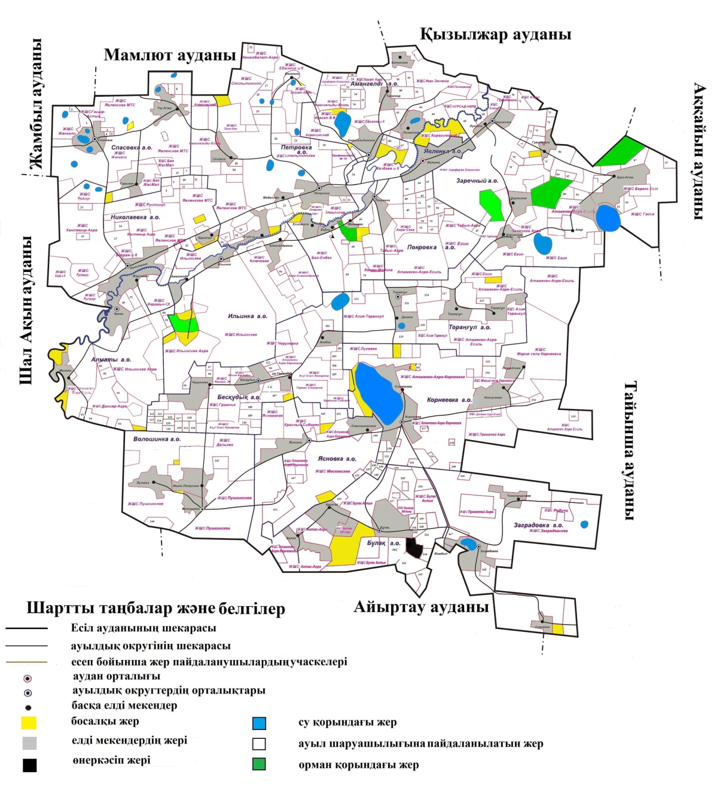

|  |  |
| --- | --- |
|  | Есіл ауданы бойынша |
|  | 2022-2023 жылдарға |
|  | арналған жайылымдарды |
|  | басқару және оларды пайдалану |
|  | жөніндегі жоспарға |
|  | 2 қосымша |

**Жайылым айналымдарының қолайлы схемалары**

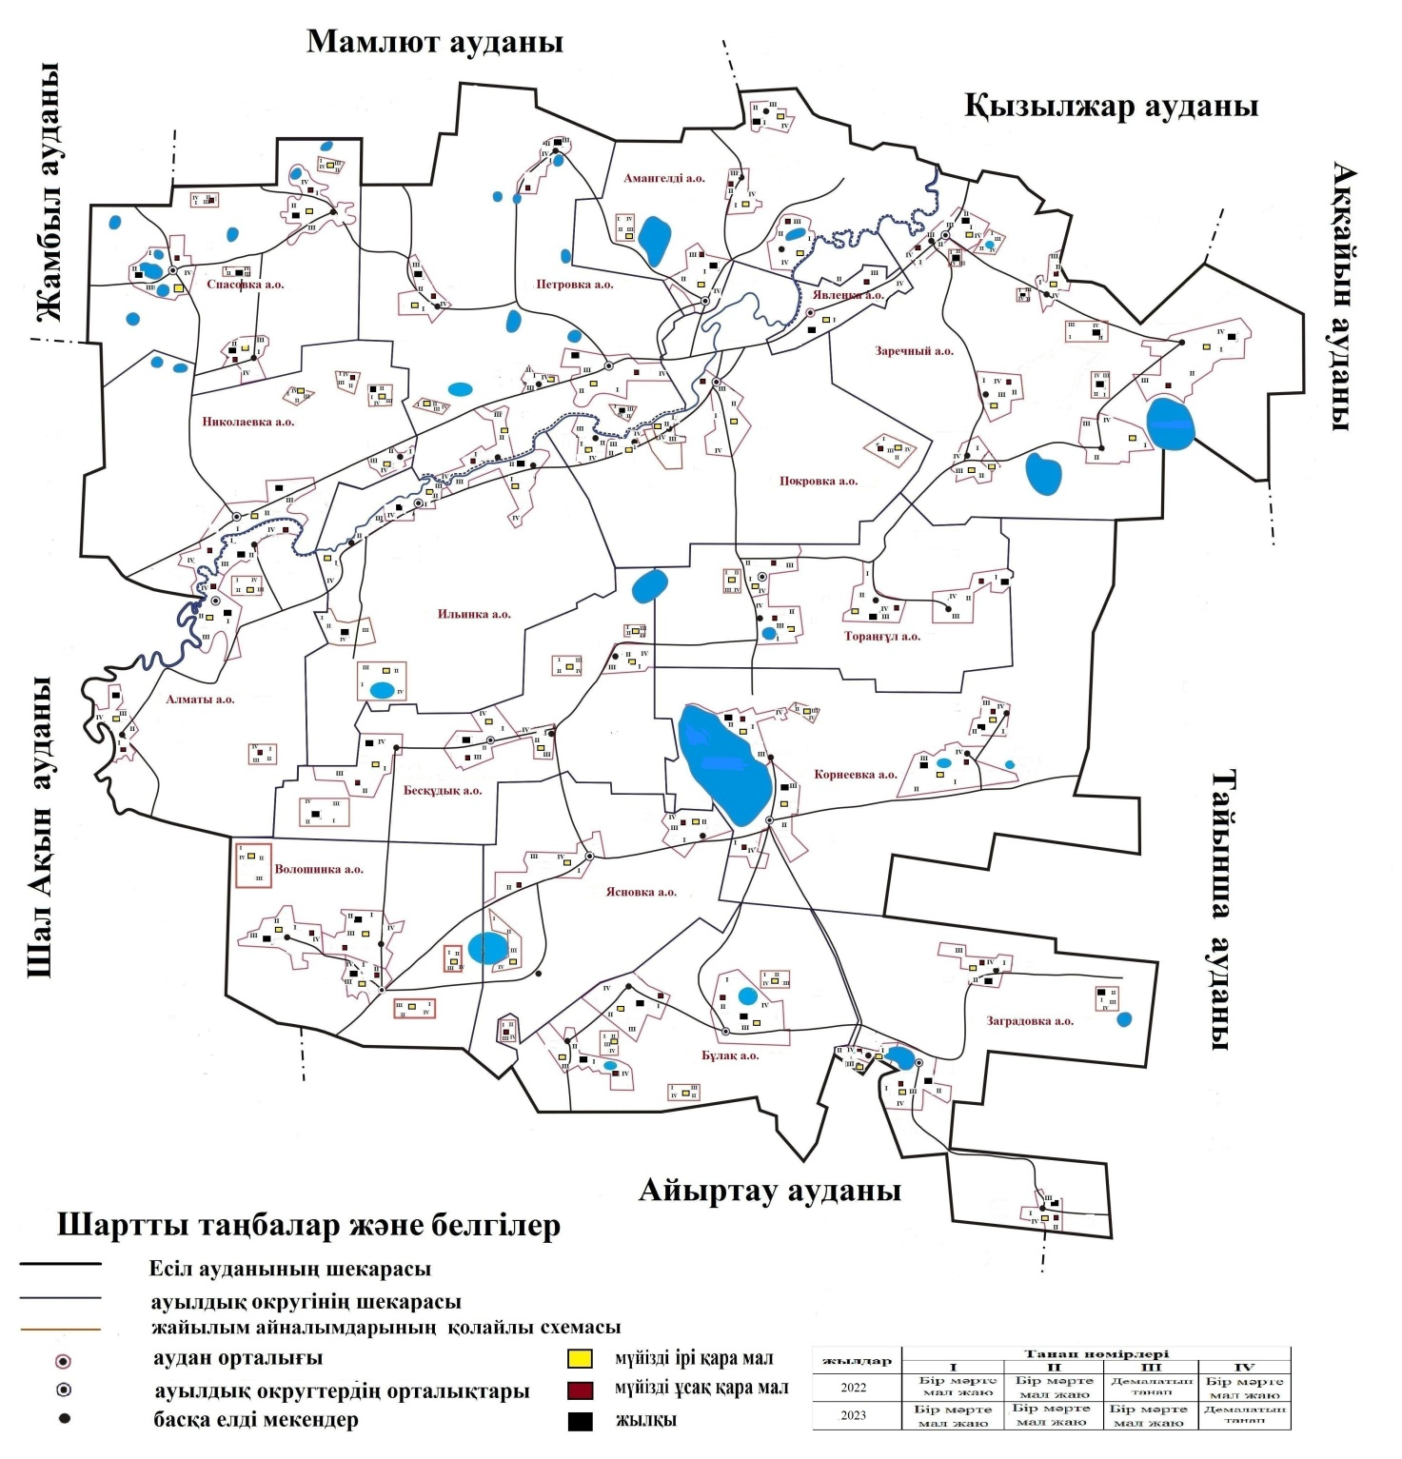

|  |  |
| --- | --- |
|  | Есіл ауданы бойынша |
|  | 2022-2023 жылдарға |
|  | арналған жайылымдарды |
|  | басқару және оларды пайдалану |
|  | жөніндегі жоспарға |
|  | 2-1 қосымша |

**Ауыл шаруашылығы жануарларын жаю мен жылжытудың маусымдық маршруттарын белгілеу кезінде жайылымдардың алып отырған алаңы**

|  |  |  |  |  |  |  |  |  |
| --- | --- | --- | --- | --- | --- | --- | --- | --- |
| № | Ауылдық округінің атауы | Елді – мекенің атауы | жылдар | Жайылымдардың жалпы алаңы, га | Танап нөмірлері және жайылымдардың алаңы га | | | |
| 1 | 2 | 3 | 4 |
| 1. | Алматы | Жарғайын | 2022 | 392 | 98 | 98 | 98 | 98 |
| Өрнек | 1018 | 254 | 254 | 254 | 256 |
| Мектеп | 753 | 188 | 188 | 188 | 189 |
| Жарғайын | 2023 | 392 | 98 | 98 | 98 | 98 |
| Өрнек | 1018 | 254 | 254 | 254 | 256 |
| Мектеп | 753 | 188 | 188 | 188 | 189 |
| 2. | Амангелді | Амангелді | 2022 | 1031 | 257 | 257 | 257 | 260 |
| Талапкер | 609 | 152 | 152 | 152 | 153 |
| Поляковка | 666 | 166 | 166 | 166 | 168 |
| Калиновка | 612 | 153 | 153 | 153 | 153 |
| Амангелді | 2023 | 1031 | 257 | 257 | 257 | 260 |
| Талапкер | 609 | 152 | 152 | 152 | 153 |
| Поляковка | 666 | 166 | 166 | 166 | 168 |
| Калиновка | 612 | 153 | 153 | 153 | 153 |
| 3. | Бесқұдық | Черуновка | 2022 | 710 | 177 | 177 | 177 | 179 |
| Тамамбай | 259 | 64 | 64 | 64 | 64 |
| Алабие | 591 | 147 | 147 | 147 | 150 |
| Бесқұдық | 823 | 205 | 205 | 205 | 208 |
| Черуновка | 2023 | 710 | 177 | 177 | 177 | 179 |
| Тамамбай | 259 | 64 | 64 | 64 | 64 |
| Алабие | 591 | 147 | 147 | 147 | 150 |
| Бесқұдық | 823 | 205 | 205 | 205 | 208 |
| 4. | Бұлақ | Ақтас | 2022 | 1062 | 265 | 265 | 265 | 267 |
| Бұлақ | 2308 | 577 | 577 | 577 | 577 |
| Қарағай | 1100 | 275 | 275 | 275 | 275 |
| Ақтас | 2023 | 1062 | 265 | 265 | 265 | 267 |
| Бұлақ | 2308 | 577 | 577 | 577 | 577 |
| Қарағай | 1100 | 275 | 275 | 275 | 275 |
| 5. | Волошинка | Волошинка | 2022 | 846 | 211 | 211 | 211 | 213 |
| Ивано-Петровка | 556 | 139 | 139 | 139 | 139 |
| Лузинка | 754 | 188 | 188 | 188 | 190 |
| Волошинка | 2023 | 846 | 211 | 211 | 211 | 213 |
| Ивано-Петровка | 556 | 139 | 139 | 139 | 139 |
| Лузинка | 754 | 188 | 188 | 188 | 190 |
| 6. | Заградовка | Заградовка | 2022 | 1238 | 309 | 309 | 309 | 311 |
| Славянка | 442 | 110 | 110 | 110 | 112 |
| Тонкошуровка | 752 | 188 | 188 | 188 | 188 |
| Горное | 216 | 54 | 54 | 54 | 54 |
| Жамбыл | 147 | 36 | 36 | 36 | 39 |
| Заградовка | 2023 | 1238 | 309 | 309 | 309 | 311 |
| Славянка | 442 | 110 | 110 | 110 | 112 |
| Тонкошуровка | 752 | 188 | 188 | 188 | 188 |
| Горное | 216 | 54 | 54 | 54 | 54 |
| Жамбыл | 147 | 36 | 36 | 36 | 39 |
| 7. | Заречный | Чириковка | 2022 | 1921 | 482 | 482 | 482 | 485 |
| Луговое | 140 | 35 | 35 | 35 | 35 |
| Гурьяновка | 294 | 73 | 73 | 73 | 75 |
| Қарағаш | 1707 | 426 | 426 | 426 | 429 |
| Алқа | 1089 | 272 | 272 | 272 | 273 |
| Чириковка | 2023 | 1921 | 482 | 482 | 482 | 485 |
| Луговое | 140 | 35 | 35 | 35 | 35 |
| Гурьяновка | 294 | 73 | 73 | 73 | 75 |
| Қарағаш | 1707 | 426 | 426 | 426 | 429 |
| Алқа | 1089 | 272 | 272 | 272 | 273 |
| 8. | Ильинка | Александровка | 2022 | 926 | 231 | 231 | 231 | 233 |
| Амангелді | 489 | 122 | 122 | 122 | 123 |
| Ильинка | 639 | 159 | 159 | 159 | 162 |
| Александровка | 2023 | 926 | 231 | 231 | 231 | 233 |
| Амангелді | 489 | 122 | 122 | 122 | 123 |
| Ильинка | 639 | 159 | 159 | 159 | 162 |
| 9. | Корнеевка | Корнеевка | 2022 | 1410 | 352 | 352 | 352 | 354 |
| Советское | 763 | 190 | 190 | 190 | 193 |
| Новоузенка | 1095 | 273 | 273 | 273 | 276 |
| Леонидовка | 518 | 129 | 129 | 129 | 131 |
| Корнеевка | 2023 | 1410 | 352 | 352 | 352 | 354 |
| Советское | 763 | 190 | 190 | 190 | 193 |
| Новоузенка | 1095 | 273 | 273 | 273 | 276 |
| Леонидовка | 518 | 129 | 129 | 129 | 131 |
| 10. | Николаевка | Николаевка | 2022 | 3147 | 336 | 336 | 336 | 339 |
| Қаратал | 1067 | 266 | 266 | 266 | 269 |
| Николаевка | 2023 | 3147 | 336 | 336 | 336 | 339 |
| Қаратал | 1067 | 266 | 266 | 266 | 269 |
| 11. | Петровка | Петровка | 2022 | 1214 | 303 | 303 | 303 | 305 |
| Бірлік | 634 | 158 | 158 | 158 | 160 |
| Мәдениет | 205 | 51 | 51 | 51 | 52 |
| Оседлое | 217 | 54 | 54 | 54 | 55 |
| Жекекөл | 191 | 47 | 47 | 47 | 50 |
| Петровка | 2023 | 1214 | 303 | 303 | 303 | 305 |
| Бірлік | 634 | 158 | 158 | 158 | 160 |
| Мәдениет | 205 | 51 | 51 | 51 | 52 |
| Оседлое | 217 | 54 | 54 | 54 | 55 |
| Жекекөл | 191 | 47 | 47 | 47 | 50 |
| 12. | Покровка | Покровка | 2022 | 1050 | 262 | 262 | 262 | 264 |
| Есильское | 420 | 105 | 105 | 105 | 105 |
| Мальцево | 482 | 120 | 120 | 120 | 122 |
| Енбек | 165 | 41 | 41 | 41 | 42 |
| Покровка | 2023 | 1050 | 262 | 262 | 262 | 264 |
| Есильское | 420 | 105 | 105 | 105 | 105 |
| Мальцево | 482 | 120 | 120 | 120 | 122 |
| Енбек | 165 | 41 | 41 | 41 | 42 |
| 13. | Спасовка | Спасовка | 2022 | 500 | 125 | 125 | 125 | 125 |
| Сарман | 421 | 105 | 105 | 105 | 106 |
| Тауағаш | 928 | 232 | 232 | 232 | 232 |
| Спасовка | 2023 | 500 | 125 | 125 | 125 | 125 |
| Сарман | 421 | 105 | 105 | 105 | 106 |
| Тауағаш | 928 | 232 | 232 | 232 | 232 |
| 14. | Торанғұл | Двинск | 2022 | 515 | 128 | 128 | 128 | 131 |
| Торанғұл | 1079 | 269 | 269 | 269 | 272 |
| Двинск | 2023 | 515 | 128 | 128 | 128 | 131 |
| Торанғұл | 1079 | 269 | 269 | 269 | 272 |
| 15. | Ясновка | Ясновка | 2022 | 1017 | 254 | 254 | 254 | 255 |
| Стрельниковка | 1004 | 251 | 251 | 251 | 251 |
| Ясновка | 2023 | 1017 | 254 | 254 | 254 | 255 |
| Стрельниковка | 1004 | 251 | 251 | 251 | 251 |
| 16. | Явленка | Явленка | 2022 | 2411 | 602 | 602 | 602 | 605 |
| Явленка | 2023 | 2411 | 602 | 602 | 602 | 605 |

|  |  |
| --- | --- |
|  | Есіл ауданы бойынша |
|  | 2022-2023 жылдарға |
|  | арналған жайылымдарды |
|  | басқару және оларды пайдалану |
|  | жөніндегі жоспарға |
|  | 3 қосымша |

**Жайылымдардың, оның ішінде маусымдық жайылымдардың сыртқы және ішкі шекаралары мен алаңдары, жайылымдық инфрақұрылым объектілері белгіленген картасы**

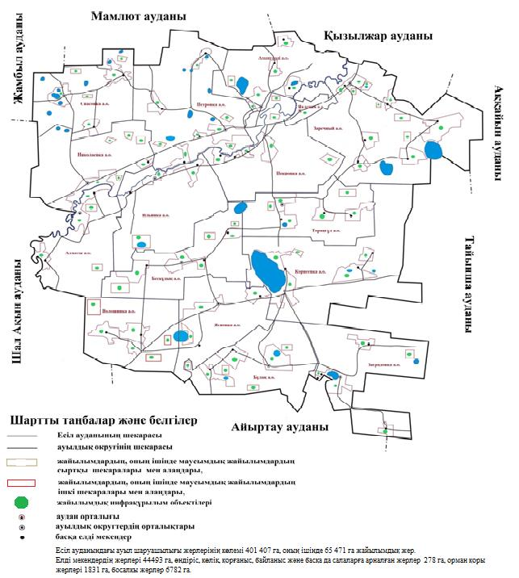

|  |  |
| --- | --- |
|  | Есіл ауданы бойынша |
|  | 2022-2023 жылдарға |
|  | арналған жайылымдарды |
|  | басқару және оларды пайдалану |
|  | жөніндегі жоспарға |
|  | 4 қосымша |

**Жайылым пайдаланушылардың су тұтыну нормасына сәйкес жасалған су көздеріне (көлдерге, өзендерге, тоғандарға, апандарға, құбырлы немесе шахталы құдықтарға) қол жеткізу схемасы**

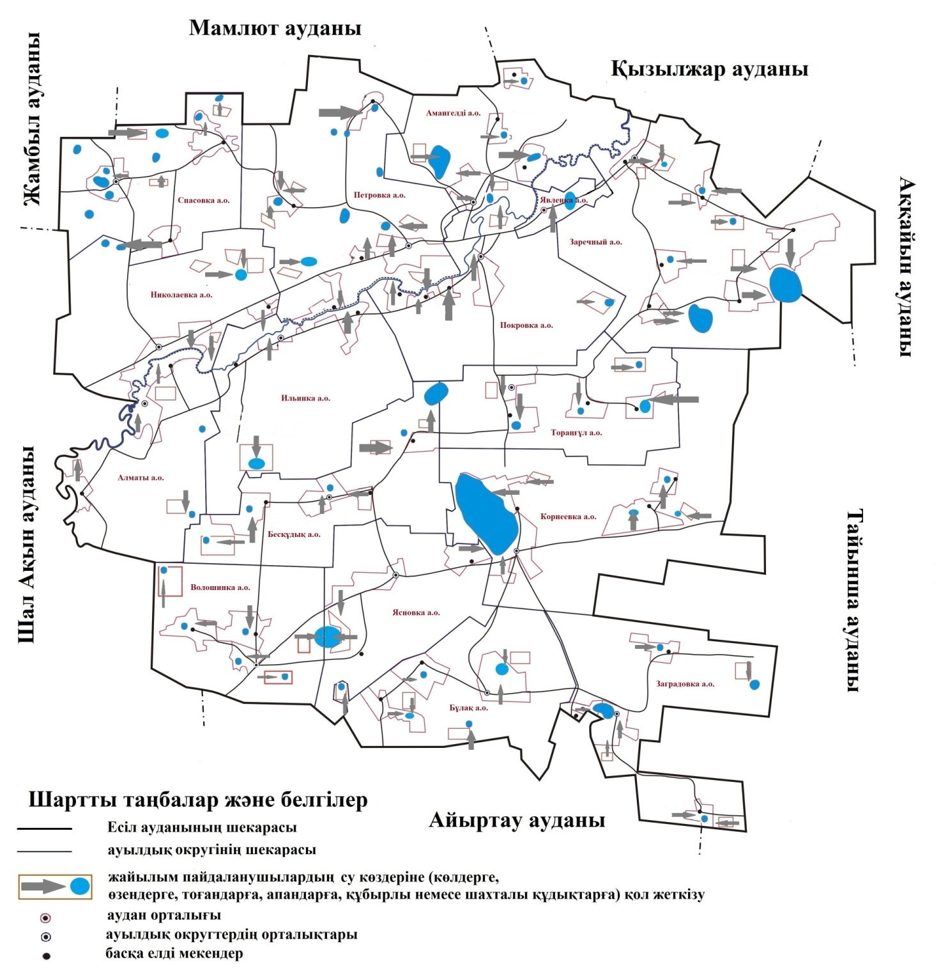

|  |  |
| --- | --- |
|  | Есіл ауданы бойынша |
|  | 2022-2023 жылдарға |
|  | арналған жайылымдарды |
|  | басқару және оларды пайдалану |
|  | жөніндегі жоспарға |
|  | 5 қосымша |

**Жайылымы жоқ жеке және (немесе) заңды тұлғалардың ауыл шаруашылығы жануарларының мал басын орналастыру үшін жайылымдарды қайта бөлу және оны берілетін жайылымдарға ауыстыру схемасы**

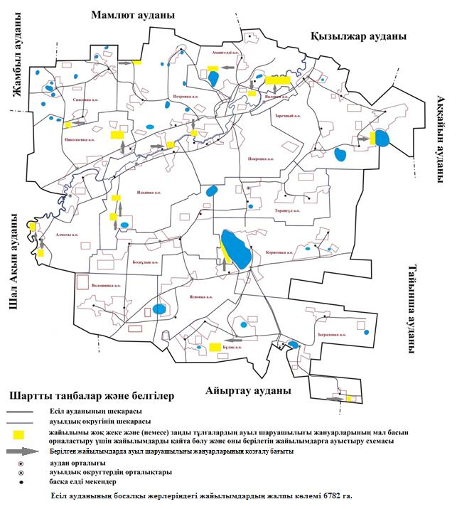

|  |  |
| --- | --- |
|  | Есіл ауданы бойынша |
|  | 2022-2023 жылдарға |
|  | арналған жайылымдарды |
|  | басқару және оларды пайдалану |
|  | жөніндегі жоспарға |
|  | 6 қосымша |

**Ауыл шаруашылығы жануарларын жаюдың және айдаудың маусымдық маршруттарын белгілейтін жайылымдарды пайдалану жөніндегі күнтізбелік кестесі**

|  |  |  |  |  |  |  |
| --- | --- | --- | --- | --- | --- | --- |
| № | Ауылдық округінің атауы | Жыл  дар | Танап нөмірлері | | | |
| I | II | III | IV |
| 1. | Алматы | 2022 | 25 сәуірден бастап 24 маусымға дейін бір мәрте мал жаю | 25 маусымнан бастап 24 тамызға дейін бір мәрте мал жаю | Демалатын танап | 25 тамыздан бастап 24 қазанға дейін бір мәрте мал жаю |
| 2023 | 25 сәуірден бастап 24 маусымға дейін бір мәрте мал жаю | 25 маусымнан бастап 24 тамызға дейін бір мәрте мал жаю | 25 тамыздан бастап 24 қазанға дейін бір мәрте мал жаю | Демалатын танап |
| 2. | Амангелді | 2022 | 25 сәуірден бастап 24 маусымға дейін бір мәрте мал жаю | 25 маусымнан бастап 24 тамызға дейін бір мәрте мал жаю | Демалатын танап | 25 тамыздан бастап 24 қазанға дейін бір мәрте мал жаю |
| 2023 | 25 сәуірден бастап 24 маусымға дейін бір мәрте мал жаю | 25 маусымнан бастап 24 тамызға дейін бір мәрте мал жаю | 25 тамыздан бастап 24 қазанға дейін бір мәрте мал жаю | Демалатын танап |
| 3. | Бесқұдық | 2022 | 25 сәуірден бастап 24 маусымға дейін бір мәрте мал жаю | 25 маусымнан бастап 24 тамызға дейін бір мәрте мал жаю | Демалатын танап | 25 тамыздан бастап 24 қазанға дейін бір мәрте мал жаю |
| 2023 | 25 сәуірден бастап 24 маусымға дейін бір мәрте мал жаю | 25 маусымнан бастап 24 тамызға дейін бір мәрте мал жаю | 25 тамыздан бастап 24 қазанға дейін бір мәрте мал жаю | Демалатын танап |
| 4. | Бұлақ | 2022 | 25 сәуірден бастап 24 маусымға дейін бір мәрте мал жаю | 25 маусымнан бастап 24 тамызға дейін бір мәрте мал жаю | Демалатын танап | 25 тамыздан бастап 24 қазанға дейін бір мәрте мал жаю |
| 2023 | 25 сәуірден бастап 24 маусымға дейін бір мәрте мал жаю | 25 маусымнан бастап 24 тамызға дейін бір мәрте мал жаю | 25 тамыздан бастап 24 қазанға дейін бір мәрте мал жаю | Демалатын танап |
| 5. | Волошинка | 2022 | 25 сәуірден бастап 24 маусымға дейін бір мәрте мал жаю | 25 маусымнан бастап 24 тамызға дейін бір мәрте мал жаю | Демалатын танап | 25 тамыздан бастап 24 қазанға дейін бір мәрте мал жаю |
| 2023 | 25 сәуірден бастап 24 маусымға дейін бір мәрте мал жаю | 25 маусымнан бастап 24 тамызға дейін бір мәрте мал жаю | 25 тамыздан бастап 24 қазанға дейін бір мәрте мал жаю | Демалатын танап |
| 6. | Заградовка | 2022 | 25 сәуірден бастап 24 маусымға дейін бір мәрте мал жаю | 25 маусымнан бастап 24 тамызға дейін бір мәрте мал жаю | Демалатын танап | 25 тамыздан бастап 24 қазанға дейін бір мәрте мал жаю |
| 2023 | 25 сәуірден бастап 24 маусымға дейін бір мәрте мал жаю | 25 маусымнан бастап 24 тамызға дейін бір мәрте мал жаю | 25 тамыздан бастап 24 қазанға дейін бір мәрте мал жаю | Демалатын танап |
| 7. | Заречный | 2022 | 25 сәуірден бастап 24 маусымға дейін бір мәрте мал жаю | 25 маусымнан бастап 24 тамызға дейін бір мәрте мал жаю | Демалатын танап | 25 тамыздан бастап 24 қазанға дейін бір мәрте мал жаю |
| 2023 | 25 сәуірден бастап 24 маусымға дейін бір мәрте мал жаю | 25 маусымнан бастап 24 тамызға дейін бір мәрте мал жаю | 25 тамыздан бастап 24 қазанға дейін бір мәрте мал жаю | Демалатын танап |
| 8. | Ильинка | 2022 | 25 сәуірден бастап 24 маусымға дейін бір мәрте мал жаю | 25 маусымнан бастап 24 тамызға дейін бір мәрте мал жаю | Демалатын танап | 25 тамыздан бастап 24 қазанға дейін бір мәрте мал жаю |
| 2023 | 25 сәуірден бастап 24 маусымға дейін бір мәрте мал жаю | 25 маусымнан бастап 24 тамызға дейін бір мәрте мал жаю | 25 тамыздан бастап 24 қазанға дейін бір мәрте мал жаю | Демалатын танап |
| 9. | Корнеевка | 2022 | 25 сәуірден бастап 24 маусымға дейін бір мәрте мал жаю | 25 маусымнан бастап 24 тамызға дейін бір мәрте мал жаю | Демалатын танап | 25 тамыздан бастап 24 қазанға дейін бір мәрте мал жаю |
| 2023 | 25 сәуірден бастап 24 маусымға дейін бір мәрте мал жаю | 25 маусымнан бастап 24 тамызға дейін бір мәрте мал жаю | 25 тамыздан бастап 24 қазанға дейін бір мәрте мал жаю | Демалатын танап |
| 10. | Николаевка | 2022 | 25 сәуірден бастап 24 маусымға дейін бір мәрте мал жаю | 25 маусымнан бастап 24 тамызға дейін бір мәрте мал жаю | Демалатын танап | 25 тамыздан бастап 24 қазанға дейін бір мәрте мал жаю |
| 2023 | 25 сәуірден бастап 24 маусымға дейін бір мәрте мал жаю | 25 маусымнан бастап 24 тамызға дейін бір мәрте мал жаю | 25 тамыздан бастап 24 қазанға дейін бір мәрте мал жаю | Демалатын танап |
| 11. | Петровка | 2022 | 25 сәуірден бастап 24 маусымға дейін бір мәрте мал жаю | 25 маусымнан бастап 24 тамызға дейін бір мәрте мал жаю | Демалатын танап | 25 тамыздан бастап 24 қазанға дейін бір мәрте мал жаю |
| 2023 | 25 сәуірден бастап 24 маусымға дейін бір мәрте мал жаю | 25 маусымнан бастап 24 тамызға дейін бір мәрте мал жаю | 25 тамыздан бастап 24 қазанға дейін бір мәрте мал жаю | Демалатын танап |
| 12. | Покровка | 2022 | 25 сәуірден бастап 24 маусымға дейін бір мәрте мал жаю | 25 маусымнан бастап 24 тамызға дейін бір мәрте мал жаю | Демалатын танап | 25 тамыздан бастап 24 қазанға дейін бір мәрте мал жаю |
| 2023 | 25 сәуірден бастап 24 маусымға дейін бір мәрте мал жаю | 25 маусымнан бастап 24 тамызға дейін бір мәрте мал жаю | 25 тамыздан бастап 24 қазанға дейін бір мәрте мал жаю | Демалатын танап |
| 13. | Спасовка | 2022 | 25 сәуірден бастап 24 маусымға дейін бір мәрте мал жаю | 25 маусымнан бастап 24 тамызға дейін бір мәрте мал жаю | Демалатын танап | 25 тамыздан бастап 24 қазанға дейін бір мәрте мал жаю |
| 2023 | 25 сәуірден бастап 24 маусымға дейін бір мәрте мал жаю | 25 маусымнан бастап 24 тамызға дейін бір мәрте мал жаю | 25 тамыздан бастап 24 қазанға дейін бір мәрте мал жаю | Демалатын танап |
| 14. | Торанғұл | 2022 | 25 сәуірден бастап 24 маусымға дейін бір мәрте мал жаю | 25 маусымнан бастап 24 тамызға дейін бір мәрте мал жаю | Демалатын танап | 25 тамыздан бастап 24 қазанға дейін бір мәрте мал жаю |
| 2023 | 25 сәуірден бастап 24 маусымға дейін бір мәрте мал жаю | 25 маусымнан бастап 24 тамызға дейін бір мәрте мал жаю | 25 тамыздан бастап 24 қазанға дейін бір мәрте мал жаю | Демалатын танап |
| 15. | Ясновка | 2022 | 25 сәуірден бастап 24 маусымға дейін бір мәрте мал жаю | 25 маусымнан бастап 24 тамызға дейін бір мәрте мал жаю | Демалатын танап | 25 тамыздан бастап 24 қазанға дейін бір мәрте мал жаю |
| 2023 | 25 сәуірден бастап 24 маусымға дейін бір мәрте мал жаю | 25 маусымнан бастап 24 тамызға дейін бір мәрте мал жаю | 25 тамыздан бастап 24 қазанға дейін бір мәрте мал жаю | Демалатын танап |
| 16. | Явленка | 2022 | 25 сәуірден бастап 24 маусымға дейін бір мәрте мал жаю | 25 маусымнан бастап 24 тамызға дейін бір мәрте мал жаю | Демалатын танап | 25 тамыздан бастап 24 қазанға дейін бір мәрте мал жаю |
| 2023 | 25 сәуірден бастап 24 маусымға дейін бір мәрте мал жаю | 25 маусымнан бастап 24 тамызға дейін бір мәрте мал жаю | 25 тамыздан бастап 24 қазанға дейін бір мәрте мал жаю | Демалатын танап |

© 2012. Қазақстан Республикасы Әділет министрлігінің «Қазақстан Республикасының Заңнама және құқықтық ақпарат институты» ШЖҚ РМК